ZAPROSZENIE DO ZŁOŻENIA OFERTY
na roboty montażowe
Zapytanie dotyczy: zamówienia publicznego
SEKCJA I: ZAMAWIAJĄCY
I.1) NAZWA I ADRES: Gmina Miejska w Łęknicy , ul. Żurawska 1, 68-208 Łęknica, woj. lubuskie, tel. 068 3624700, faks 068 3624701.
I.2) RODZAJ ZAMAWIAJĄCEGO: Administracja samorządowa.
SEKCJA II: PRZEDMIOT ZAMÓWIENIA
II. OKREŚLENIE PRZEDMIOTU ZAMÓWIENIA
II.1) Nazwa nadana zamówieniu przez zamawiającego:
Wymiana 7 opraw oświetlenia drogowego na moście granicznym w ciągu drogi gminnej nr G101923F w Łęknicy.
II.2) Rodzaj zamówienia: roboty budowlane.
II.3) Określenie przedmiotu oraz wielkości lub zakresu zamówienia:
- Wymiana 7 opraw oświetlenia drogowego na moście granicznym w ciągu drogi gminnej nr G101923F w Łęknicy na istniejących słupach o wysokości 6m.
- Należy zastosować oprawy LUG URBINO LED 84W lub równoważne o parametrach:
Montaż: na słupie, na wysięgniku
Obudowa: aluminium wtryskiwane wysokociśnieniowo
Powierzchnia boczna eksponowana na wiatr: poniżej 0.05 m²
Kolor: szary
Klosz: szyba hartowana
DANE ELEKTRYCZNE | Efektywność zasilacza: >95%
 | Zasilanie: 220-240V 50/60Hz
 | Zawiera źródło światła: tak
 | Rodzaj osprzętu: ED
 | Moc oprawy: od 80 do 85 W
 | Moc LED (W): co najmniej 75
DANE OPTYCZNE | Sposób świecenia: bezpośredni
 | Typ optyki: do dróg miejskich
 | Strumień LED (m): co najmniej 10000
 | Strumień oprawy (m): co najmniej 9000
 | Skuteczność (lm/W); co najmniej 100
 | Temperatura barwowa (K): od 4000 do 5700
 | CRI/Ra: > 70
DANE DODATKOWE | Zakres temperatury pracy: co najmniej od -35˚C do +45˚C
 | Uwagi: montaż na słupach lub wysięgnikach o średnicy 42-60mm
 | Żywotność (L80B10): co najmniej 80 000 h
 | Żywotność (TM21 L90B10): co najmniej 60 000 h
- Zakres robót obejmuje:
- Wymianę opraw rtęciowych na oprawy LED - 7 szt.,
- Utylizację zdemontowanych opraw i źródeł światła,
- Wymianę przewodów w słupach YDY 3x2,5 8mb x 7szt = 56mb,
- Wymianę złącza IZK-fazowe - 7 szt.,
- Wymianę złącza IZK-zerowe - 7 szt,
- Pomiary instalacji.
- Miejsce montażu: most na drodze gminnej nr G101923F (ul. 1 Maja w Łęknicy) – lokalizacja poniżej:
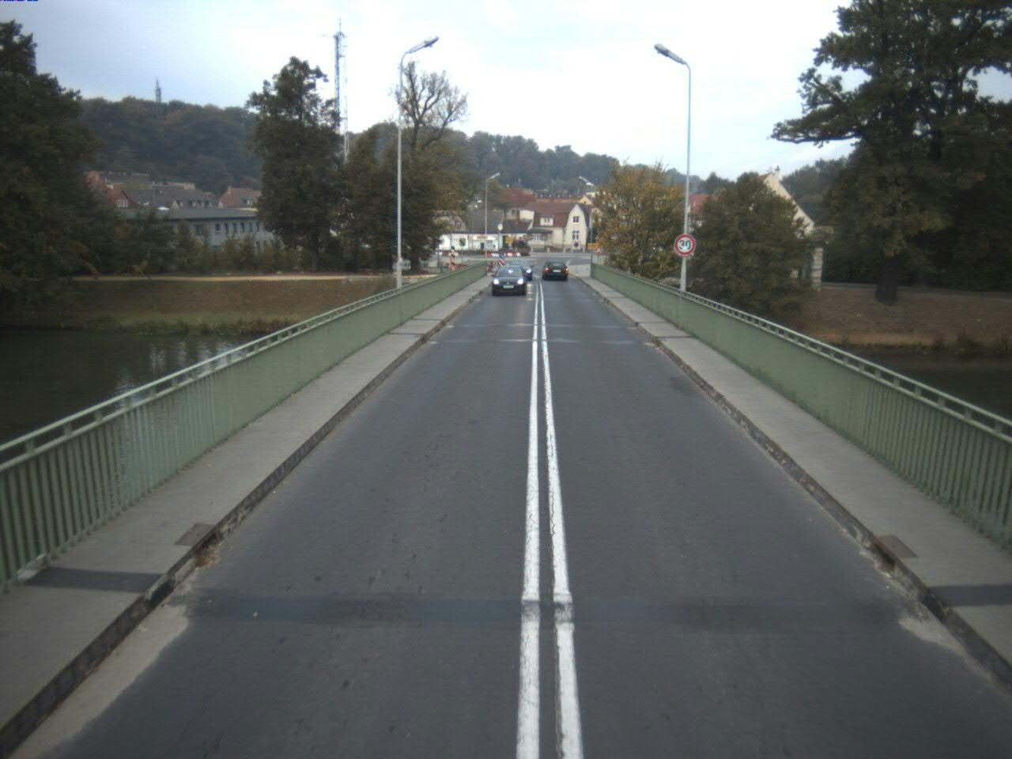
II.4) Czy przewiduje się udzielenie zamówień uzupełniających: nie.
II.5) Czy dopuszcza się złożenie oferty częściowej: nie.
II.7) Czy dopuszcza się złożenie oferty wariantowej: w zakresie równoważności opraw.
II.8) CZAS TRWANIA ZAMÓWIENIA LUB TERMIN WYKONANIA: Okres w dniach: 21.
SEKCJA III: INFORMACJE O CHARAKTERZE PRAWNYM, EKONOMICZNYM, FINANSOWYM I TECHNICZNYM
III.1) WADIUM
Informacja na temat wadium: Zamawiający nie wymaga wniesienia wadium
III.2) ZALICZKI
Czy przewiduje się udzielenie zaliczek na poczet wykonania zamówienia: nie
III.3) WARUNKI UDZIAŁU W POSTĘPOWANIU ORAZ OPIS SPOSOBU DOKONYWANIA OCENY SPEŁNIANIA TYCH WARUNKÓW
Zamawiający nie precyzuje warunków udziału w postępowaniu. Składając ofertę Wykonawca oświadcza, że posiada wiedzę i doświadczenie, potencjał techniczny, dysponuje osobami zdolnymi do wykonania zamówienia oraz znajduje się w sytuacji ekonomicznej i finansowej, które gwarantują należyte wykonanie zamówienia.
III.4) INFORMACJA O OŚWIADCZENIACH LUB DOKUMENTACH, JAKIE MAJĄ DOSTARCZYĆ WYKONAWCY W CELU POTWIERDZENIA SPEŁNIANIA WARUNKÓW UDZIAŁU W POSTĘPOWANIU ORAZ NIEPODLEGANIA WYKLUCZENIU NA PODSTAWIE ART. 24 UST. 1 USTAWY
Nie dotyczy.
III.5) INNE DOKUMENTY
Wykonawca złoży wypełniony formularz oferty.
SEKCJA IV: PROCEDURA
IV.1) TRYB UDZIELENIA ZAMÓWIENIA
IV.1.1) Tryb udzielenia zamówienia: publiczne zaproszenie do składania ofert
IV.2) KRYTERIA OCENY OFERT
IV.2.1) Kryteria oceny ofert: najniższa cena.
IV.2.2) Czy przeprowadzona będzie aukcja elektroniczna: nie.
IV.3) ZMIANA UMOWY
Czy przewiduje się istotne zmiany postanowień zawartej umowy w stosunku do treści oferty, na podstawie której dokonano wyboru wykonawcy: nie
IV.4) INFORMACJE ADMINISTRACYJNE
IV.4.1) Termin składania wniosków o dopuszczenie do udziału w postępowaniu lub ofert: 05.04.2017 do godziny 15:00, miejsce: Urząd Miejski w Łęknicy, ul. Żurawska 1, 68-208 Łęknica, pok. 103 lub pocztą elektroniczną na adres inwestycje@umleknica.pl.
Wykonawca złoży ofertę na formularzu oferty – załącznik nr 1 w formie papierowej lub elektronicznej (oferty złożone w formie elektronicznej nie wymagają podpisu Wykonawcy).
Wykonawca, który złożył ofertę w formie elektronicznej, a którego oferta zostanie uznana za najkorzystniejszą, potwierdzi ofertę poprzez złożenie jej w formie papierowej (z podpisem osoby upoważnionej).
IV.4.2) Termin związania ofertą: okres w dniach: 30 (od ostatecznego terminu składania ofert).
IV.4.3) Informacje dodatkowe, w tym dotyczące finansowania projektu/programu ze środków Unii Europejskiej: nie dotyczy.
IV.4.4) Czy przewiduje się unieważnienie postępowania o udzielenie zamówienia, w przypadku nieprzyznania środków pochodzących z budżetu Unii Europejskiej oraz niepodlegających zwrotowi środków z pomocy udzielonej przez państwa członkowskie Europejskiego Porozumienia o Wolnym Handlu (EFTA), które miały być przeznaczone na sfinansowanie całości lub części zamówienia: nie

Burmistrz Łęknicy
/-/ Piotr Kuliniak
Załączniki:
1. Formularz oferty
2. Projekt umowy

